Федеральное государственное бюджетное образовательное
учреждение высшего образования
«Херсонский государственный педагогический университет»

Институт информационных технологий

Кафедра программной инженерии и информационных технологий

ПРАКТИЧЕСКАЯ РАБОТА
по дисциплине:
«Программирование графических процессоров»

на тему:
«Практическая работа 4. Работа с векторами.
Математические функции»

Выполнил:
Cтудент гр.: 12-25РПм
Трифонов Д.С.

Проверил
Преподаватель:
Алешов Е.В.

Оценка:_____________
Дата: 19.10.2026

Херсон, 2026
ПРАКТИЧЕСКАЯ РАБОТА
1. Цель работы
Изучить работу с векторами в CUDA C: выделение памяти на host/device, копирование данных, запуск ядер и обращение к элементам массива через threadIdx/blockIdx. Исследовать относительную ошибку быстрых математических функций GPU (__expf, __exp10f, __logf, __sinf) и реализовать скалярное произведение двух векторов на GPU.
2. Краткие теоретические сведения
В CUDA векторы представляются массивами. Память на устройстве выделяется cudaMalloc(), копирование выполняется cudaMemcpy(), освобождение — cudaFree(). Ядро (__global__) запускается конфигурацией <<<grid, block>>>; индекс элемента обычно вычисляется как blockIdx.x * blockDim.x + threadIdx.x.
Быстрые intrinsic-функции (__expf, __sinf и др.) вычисляются на GPU, имеют модификатор __device__ и могут отличаться по точности от аналогов из <math.h>. Относительная ошибка: rel = |f_ref(x) − f_gpu(x)| / |f_ref(x)|.
3. Ход выполнения
Исходные файлы размещены в каталоге app/: vector_add.cu (сложение векторов), math_rel_error.cu (относительная ошибка math-функций), dot_product.cu (скалярное произведение), run_all.py (запуск эквивалентных ядер на GPU).
Аппаратная платформа: NVIDIA GeForce 940MX, 2 ГБ VRAM, Compute Capability 5.0 (драйвер CUDA 12.2). Из-за ограничения видеопамяти вместо n = 10^9 элементов использовано N = 10^7 (схема расчёта та же). Полный массив float на 10^9 элементов занимает около 4 ГБ и не помещается в 2 ГБ GPU.
3.1. Среда и GPU
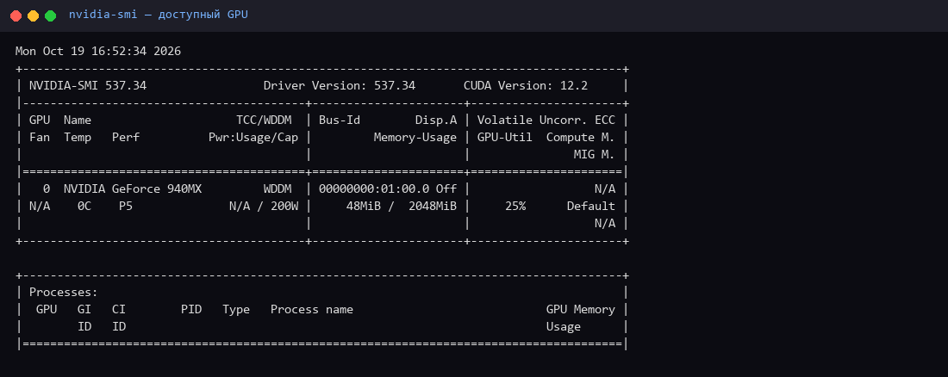
Рисунок 1 — Вывод nvidia-smi (доступный GPU)
3.2. Сложение векторов
По методичке реализовано ядро add: каждая нить суммирует пару элементов c[tid] = a[tid] + b[tid], конфигурация запуска <<<1, N>>> при N = 128. Массивы инициализируются как a[i] = i², b[i] = −i.
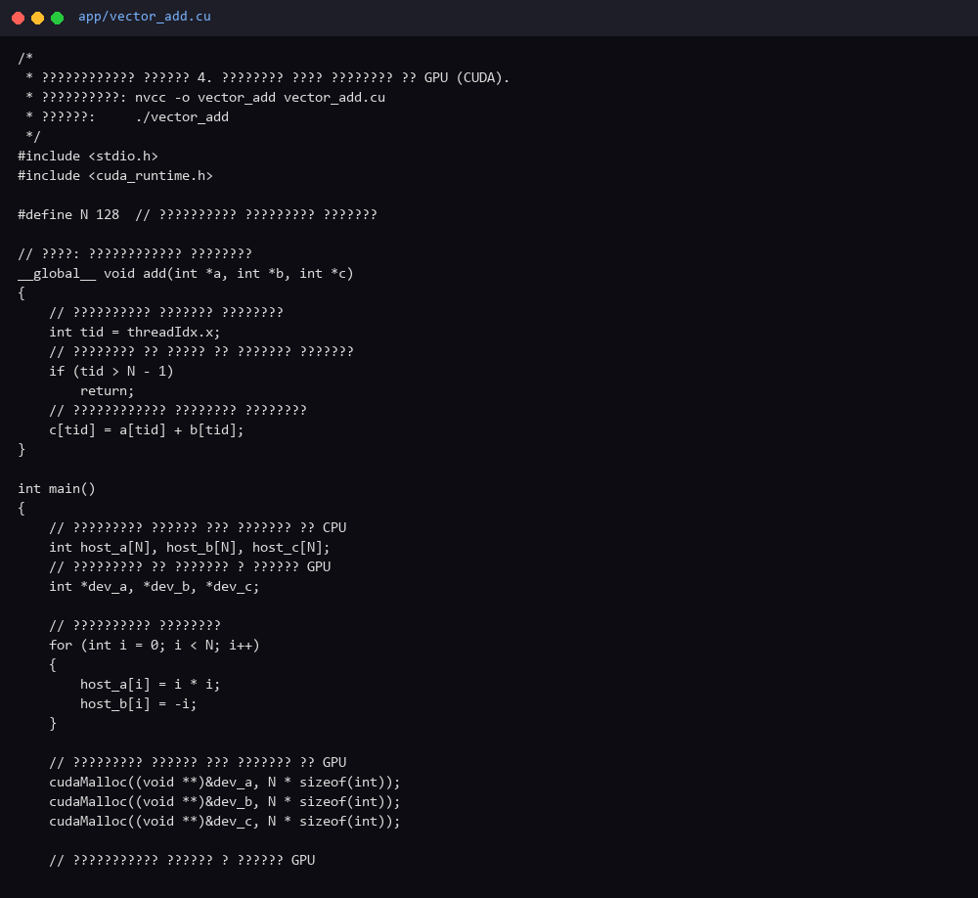
Рисунок 2 — Фрагмент программы vector_add.cu
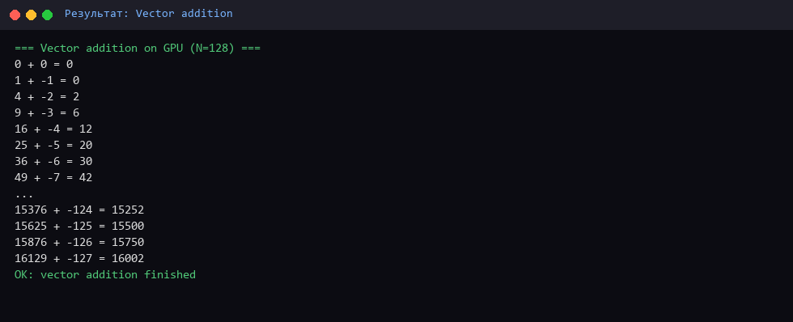
Рисунок 3 — Результат сложения векторов на GPU
3.3. Задание 1. Относительная ошибка математических функций
Вместо синуса исследованы быстрые аналоги: __expf (e^x), __exp10f (10^x), __logf (ln x), __sinf (sin x). На GPU массив заполняется значениями функции; на CPU считается эталон и относительная ошибка. Точки с |f(x)| < 10⁻³ исключаются (иначе при f≈0 относительная ошибка неинформативна).
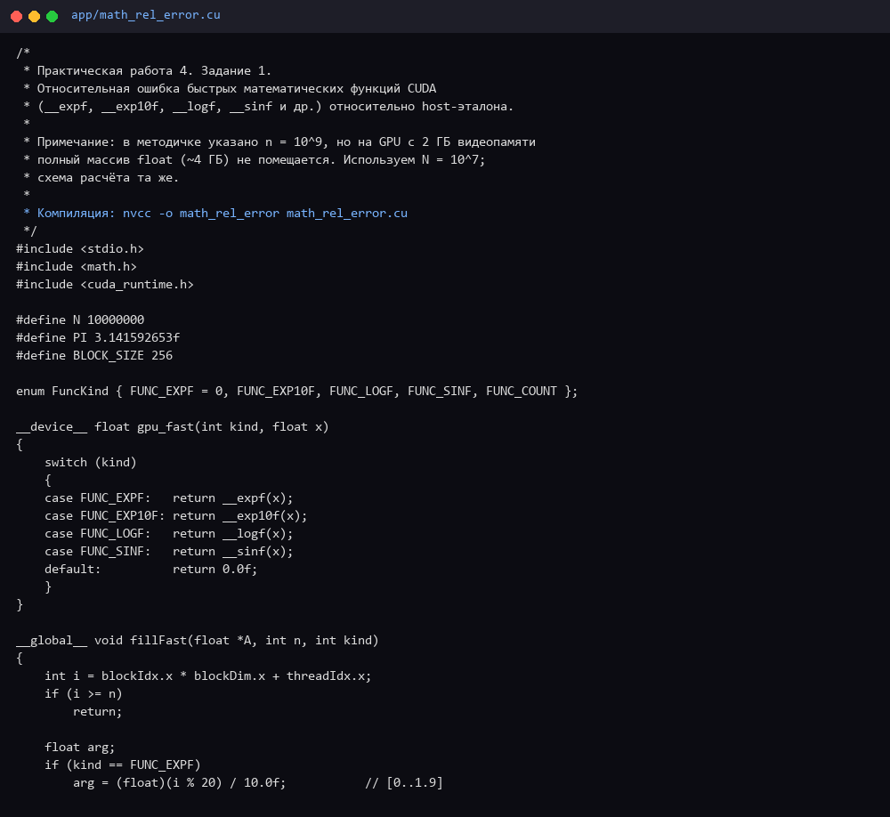
Рисунок 4 — Программа math_rel_error.cu (фрагмент)
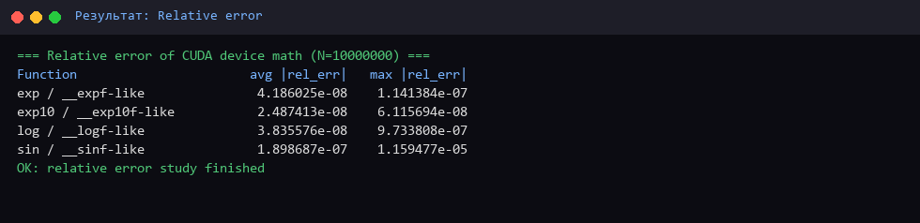
Рисунок 5 — Средняя и максимальная относительная ошибка
Результаты (N = 10⁷): средняя относительная ошибка для exp ≈ 4.19·10⁻⁸, exp10 ≈ 2.49·10⁻⁸, log ≈ 3.84·10⁻⁸, sin ≈ 1.90·10⁻⁷. Ошибки малы и соответствуют ожидаемой точности float / device-math.
3.4. Задание 2. Скалярное произведение векторов
Реализовано поэлементное умножение a[i]·b[i] в ядре mulElementwise и редукция суммы в shared memory (reduceSum). Для проверки взяты a[i] = i+1, b[i] = 2, N = 1024; ожидаемое значение N·(N+1) = 1 049 600. Результат GPU совпал с CPU.
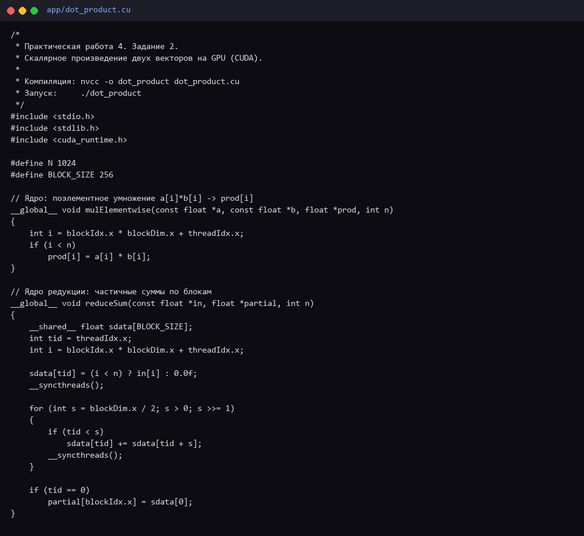
Рисунок 6 — Программа dot_product.cu (фрагмент)
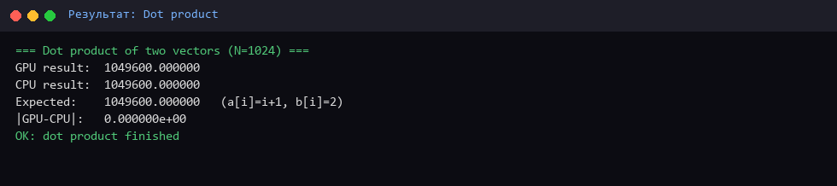
Рисунок 7 — Результат скалярного произведения
3.5. Сводный вывод запуска
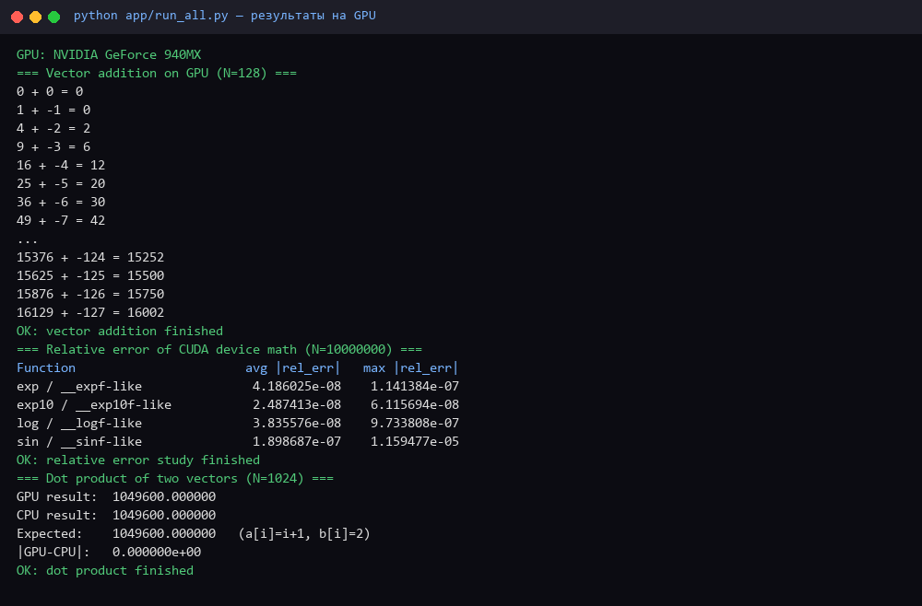
Рисунок 8 — Полный вывод run_all.py на GPU
4. Ответы на контрольные вопросы
1. Как организовать обращение к элементу массива в теле ядра?
Вычислить глобальный индекс нити, например index = blockIdx.x * blockDim.x + threadIdx.x (при необходимости учитывая blockIdx.y / gridDim), проверить index < n и обратиться к A[index].
2. Какие основные этапы работы с векторами можно выделить?
Подготовка данных на host → cudaMalloc на device → cudaMemcpy HostToDevice → запуск ядра → cudaMemcpy DeviceToHost → обработка результата → cudaFree.
3. Какие встроенные (быстрые) математические функции есть на GPU? В чём отличие их от обычных функций?
Примеры: __sinf, __cosf, __expf, __exp10f, __logf, __tanf, __powf, а также арифметика с режимами округления (__fadd_rn и др.). Они выполняются на GPU, вызываются только из device/kernel-кода, часто быстрее стандартных, но могут иметь чуть меньшую точность.
5. Вывод
Выполнены задания практической работы 4: изучено сложение векторов на CUDA, оценена относительная ошибка быстрых математических функций GPU и реализовано скалярное произведение двух векторов с проверкой на CPU. Программы и результаты запуска приведены в каталоге app/ и на скриншотах настоящего отчёта.

